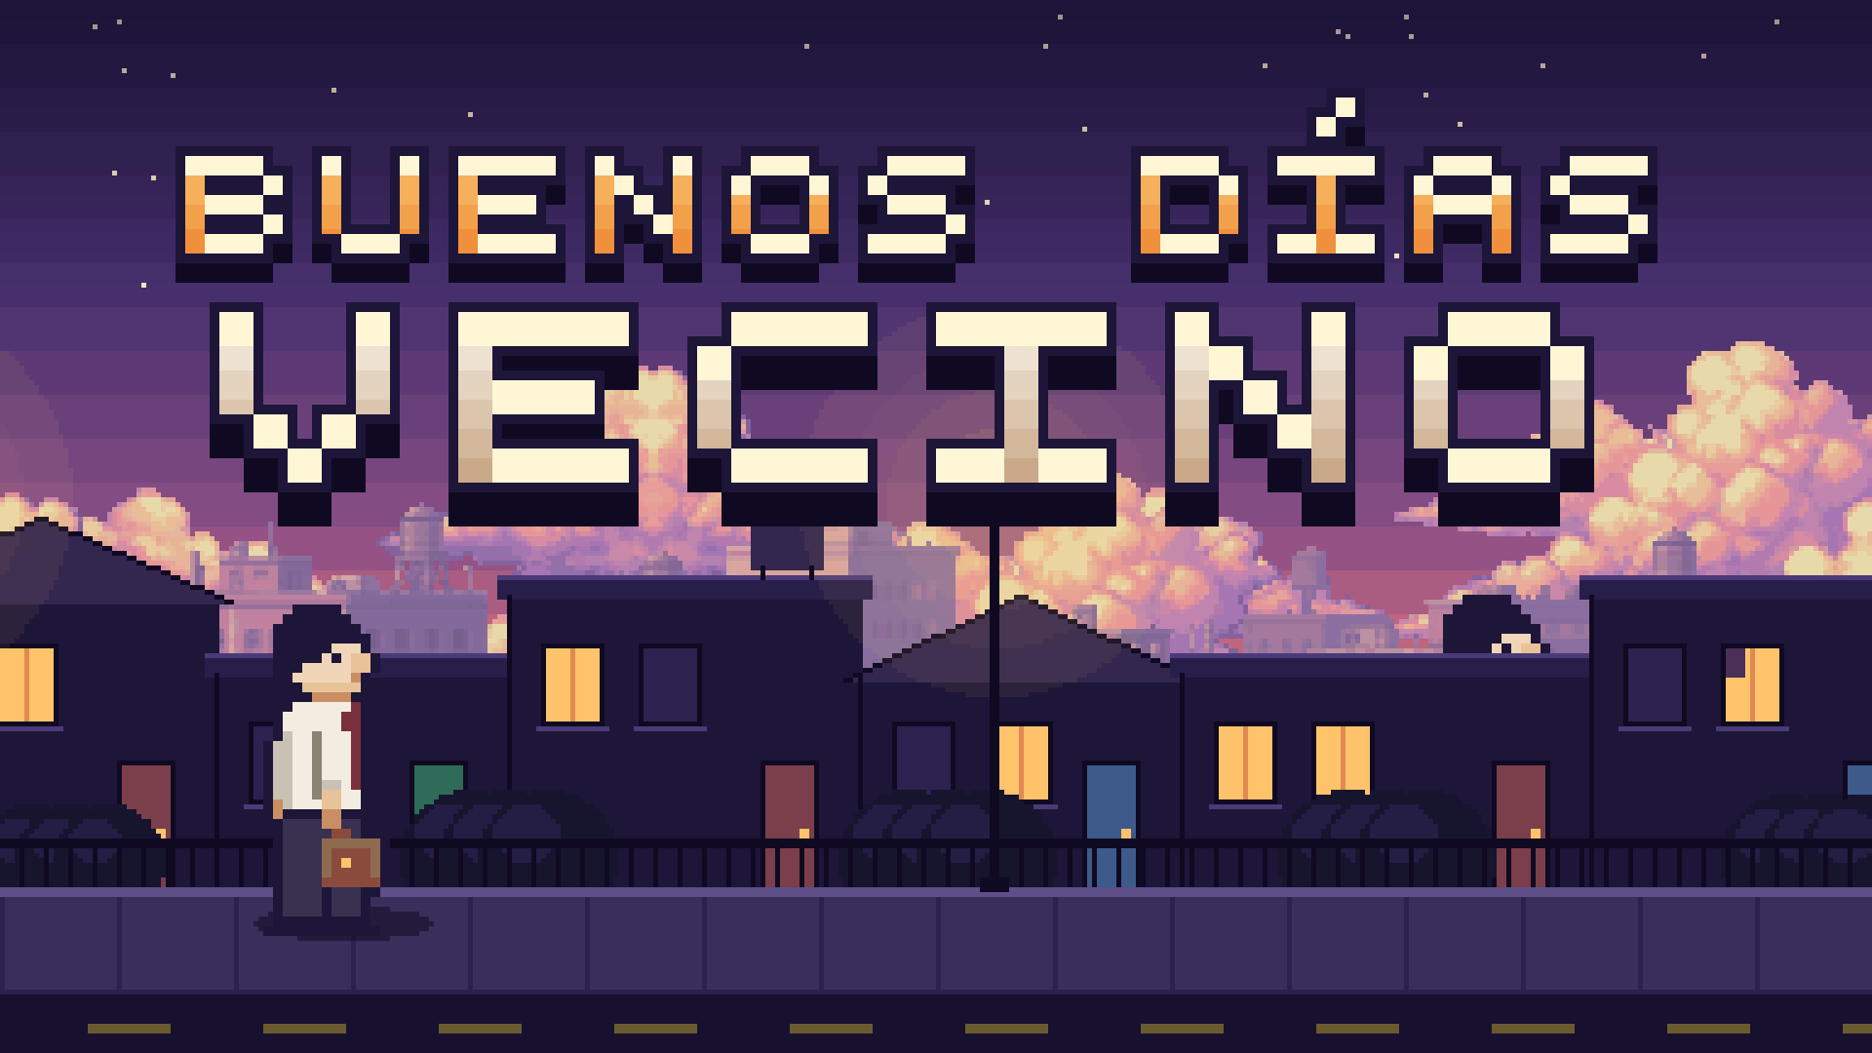

Buenos Días, Vecino — El control
Diagrama, esquema de construcción, modo de uso, integración y log de evolución
Integrantes: Santiago Valentín Vivas · Santiago Mastroberti · Iñaki Aberastury
Entrega: Parcial 2 — 11/11/2026

1. Qué es el control
El control reproduce la puerta de una casa: el jugador se para sobre un felpudo y toca un timbre de pared real. Son dos entradas con funciones distintas y complementarias:
Entrada | Tipo de señal | Qué hace en el juego | Cómo llega a la PC
A · TIMBRE | Pulso (se aprieta y se suelta) | Tocar el timbre, insistir si no abren y pegarle a la zona del QTE. | Pulsador soldado al switch del click izquierdo de una placa de mouse USB.
B · FELPUDO | Estado (arriba / abajo) | Pisar = frenar y acercarse a la puerta más cercana. Bajarse = seguir caminando. | Sensor de pisada leído por una Raspberry Pi con CircuitPython, que se presenta como teclado USB.

Para Windows el control completo es un mouse y un teclado, así que no necesita drivers ni configuración: se enchufa por USB y anda en cualquier PC.
Construcción del control: Santiago Mastroberti e Iñaki Aberastury.

2. Forma y modo de uso
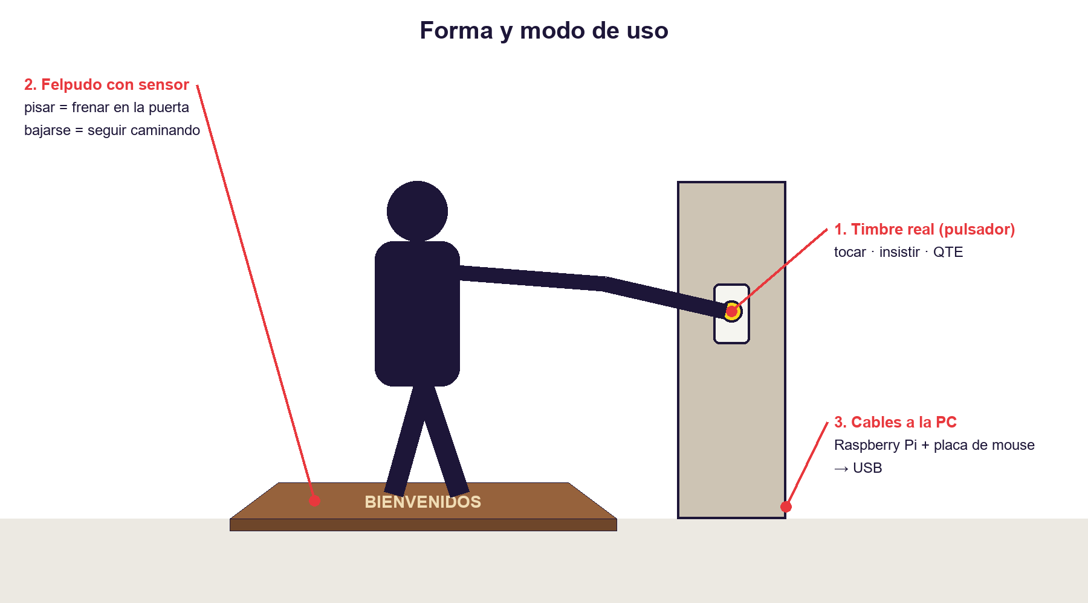
Figura 1 — Forma y modo de uso: el jugador parado sobre el felpudo, tocando el timbre.
- Caminar: el predicador avanza solo por la vereda mientras nadie pisa el felpudo.
- Frenar: al pisar, el personaje frena y camina hasta la puerta más cercana. La precisión se mide en el instante en que el pie toca la plancha: cuanto más cerca de la puerta, más fácil será el QTE.
- Tocar timbre: con el pie arriba, el timbre llama a la puerta. Si no abren, se puede insistir o bajarse.
- Convencer: si abren, el mismo timbre se usa para frenar la aguja del QTE dentro de la zona.
- Seguir: bajarse del felpudo vuelve a caminar. Durante el QTE bajarse no cancela (decisión de balance: si abandonar fuera gratis, nadie fallaría nunca).
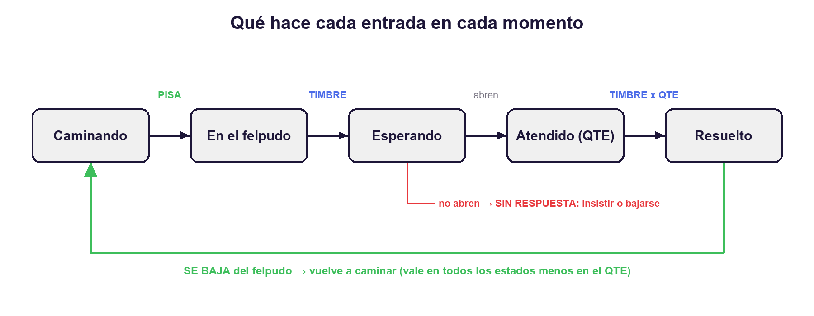
Figura 2 — Qué hace cada entrada en cada estado del juego.

3. Partes del control
# | Parte | Función | Material / componente
1 | Pulsador de timbre | Botón A (timbre) | Timbre de pared estándar (contacto seco normal abierto)
2 | Placa de mouse USB | Convierte el pulsador en click izquierdo | Mouse USB desarmado; el pulsador va en paralelo al switch izquierdo
3 | Felpudo / plancha | Botón B (felpudo) | Felpudo sobre plancha con sensor de pisada
4 | Sensor de pisada | Detecta si hay alguien arriba | [confirmar tipo de sensor usado]
5 | Raspberry Pi | Lee el sensor y manda teclas por USB | Placa con CircuitPython (code.py) en modo teclado HID
6 | Cables USB | Conexión a la PC | 2 cables USB (placa de mouse y Raspberry Pi)
7 | Soporte del timbre | Pone el timbre a la altura de la mano | [completar: poste / panel / puerta]

4. Esquema de construcción

4.1 Integración eléctrica
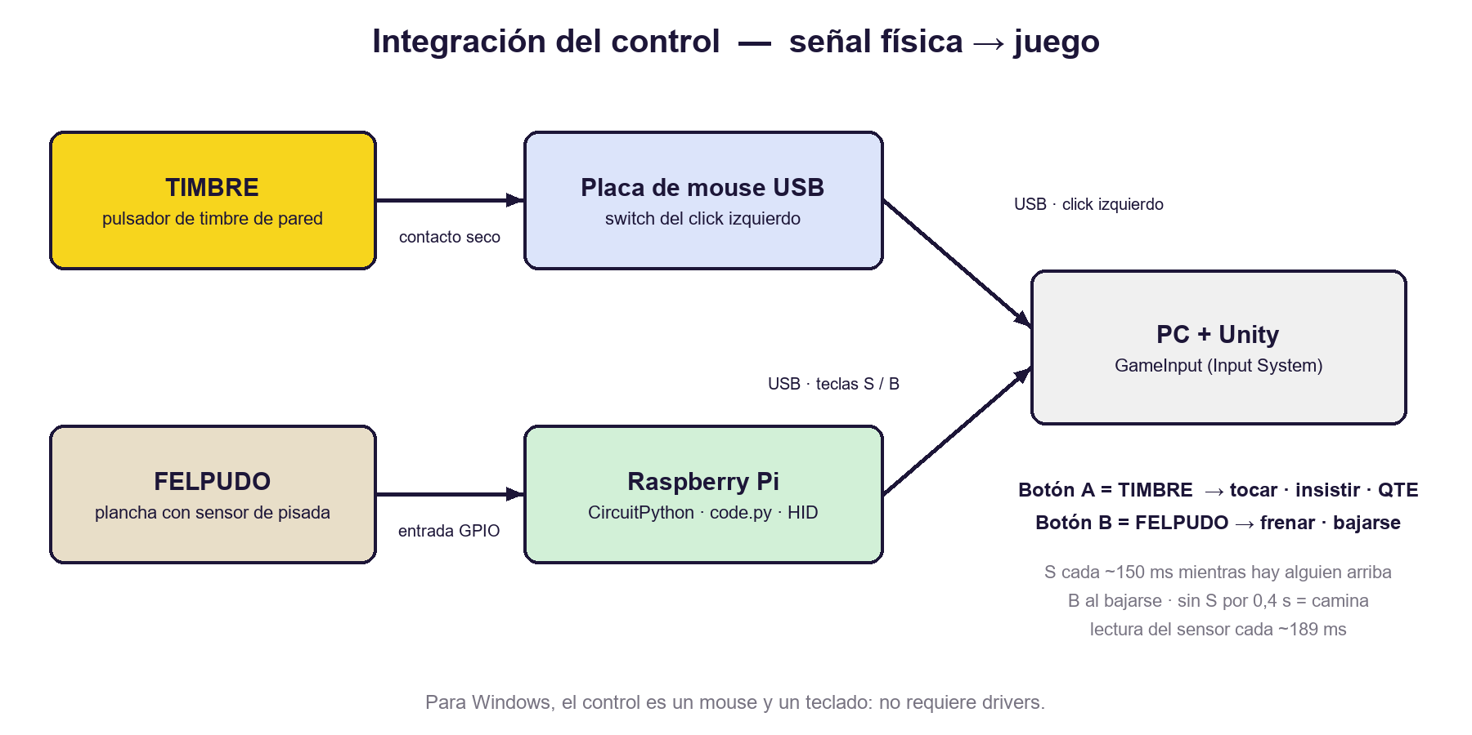
Figura 3 — Diagrama de bloques: de la señal física al juego.

4.2 Felpudo
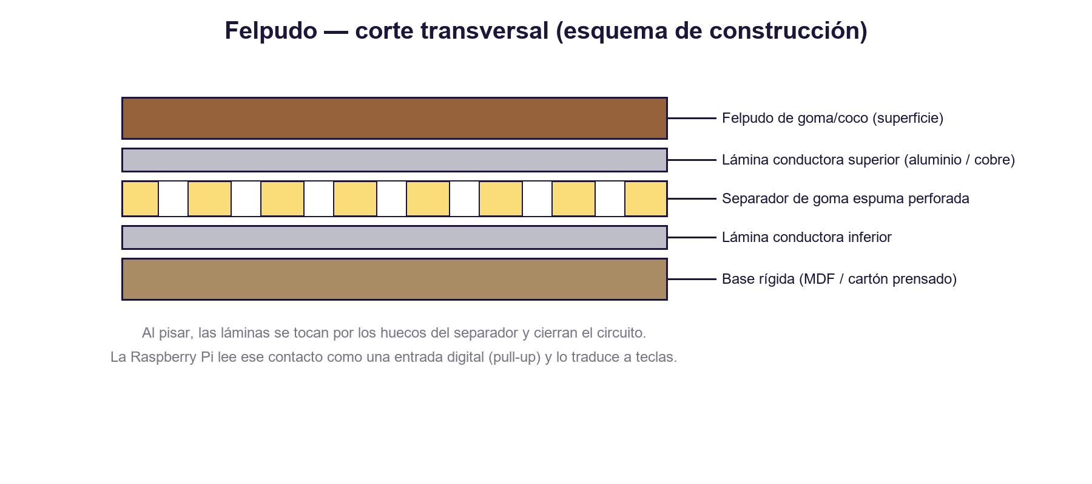
Figura 4 — Corte transversal del felpudo (esquema de referencia; ajustar si el sensor usado es otro).

4.3 Timbre
- Se abre un mouse USB y se ubica el microswitch del botón izquierdo.
- Se sueldan dos cables a las patas del microswitch (en paralelo, así el click original sigue andando).
- Los dos cables van a los bornes del pulsador del timbre de pared.
- Al apretar el timbre se cierra el mismo circuito que el click: Windows recibe un click izquierdo.

4.4 Firmware del felpudo (Raspberry Pi)
La Raspberry Pi corre un code.py de CircuitPython que lee el sensor y escribe teclas como un teclado USB. La versión actual es la v19 ("S latido"):
- Alguien arriba: manda la tecla S cada ~150 ms mientras siga habiendo alguien.
- Se bajó: manda la tecla B.
- Seguridad: si el juego deja de recibir S durante 0,4 s, da el felpudo por bajado y el personaje vuelve a caminar. Una tecla perdida o de más se corrige sola.
- Latencia medida: la Pi revisa el sensor cada ~189 ms, así que el felpudo llega hasta ~190 ms después de pisar; el juego guarda 0,25 s un timbrazo que llegue antes que el felpudo.

4.5 Integración en Unity
- InputConfig (asset): Botón A = click izquierdo; felpudo en modo "S Latido" con S para subir y B para bajar. Todo se ajusta sin recompilar.
- GameInput: traduce dispositivos a ACCIONES (Timbre, Felpudo). La lógica nunca pregunta por teclas.
- PreacherController: máquina de estados que decide qué significa cada acción según el momento (caminar, en el felpudo, esperando, QTE, resuelto).
- Ventana de diagnóstico: Tools › Buenos Días › Diagnóstico de input muestra en vivo qué dispositivo y qué control llegan, para distinguir en segundos si un problema es de cableado o de configuración.

5. Log de evolución del control
Registro de cómo cambió el control desde la primera idea hasta la versión de la entrega. La columna "Registro audiovisual" es para enlazar la foto o el video de cada etapa.
Etapa | Fecha | Qué era / qué cambió | Por qué | Registro audiovisual
1. Un botón | Ago 2026 (fase 8) | Un solo botón de arcade por USB: tap = acción, mantener 0,6 s = confirmar. | Prototipo mínimo; validar el loop. Se descubrió que los encoders de arcade a veces aparecen como joystick genérico: se cubrieron Gamepad, Joystick y HID. | [foto/video]
2. Tres entradas | Principios de sep 2026 | Objeto físico con TIMBRE (click), LIBRO (Enter) y FELPUDO (Espacio). | Darle al control la forma de la situación: llegar a una puerta. | [foto/video]
3. Dos botones | 12/09/2026 | Se saca el libro: el QTE se juega con el mismo timbre. Queda A = timbre, B = felpudo. | El libro era una tercera cosa para aprender; el timbre ya estaba en la mano. | [foto/video]
4. Felpudo v16 "Espacio" | Sep 2026 | La Pi manda un toque de Espacio al subir y otro al bajar (toggle). | Primer firmware. Problema: un toque perdido invertía el felpudo. | [foto/video]
5. Felpudo v17 "S y B" | Sep–oct 2026 | Una tecla distinta para subir (S) y para bajar (B). | Cada tecla dice el estado: un error se corrige con la siguiente. | [foto/video]
6. Felpudo v19 "S latido" | Oct 2026 | S repetida cada ~150 ms mientras hay alguien; B al bajar; caduca a 0,4 s. | Robusto ante teclas perdidas y ante una placa colgada. Es la versión de la entrega. | [foto/video]
7. Ajustes de playtest | Oct–nov 2026 | Buffer de timbre 0,25 s, traba de coincidencia 0,05 s, indicador de "acá podés tocar", brazo que se mantiene mientras el timbre sigue apretado. | Medido con el control enchufado: el click llega antes que el felpudo y se perdía. | [foto/video]
8. Feedback visual | 10/11/2026 | Ondas y notas al tocar timbre, reacción "no pasó nada" estilo animé, "+Xs/−Xs" de tiempo. | Feedback del playtest: no se notaba que se había tocado el timbre ni cuándo no pasaba nada. | [captura in-game]

